Расчёт балки на прочность и жёсткость (сопротивление материалов)

РАСЧЁТНО-ПОЯСНИТЕЛЬНАЯ ЗАПИСКА
к расчёту балки на изгиб методом конечных элементов

Исполнитель: Пример
Дата: 28.07.2026

1. Задание на расчёт
Дана прямая балка постоянного сечения длиной L = 8 м, нагруженная системой сил, изгибающих моментов и распределённых нагрузок, расположенная на 3 опор(ах). Требуется:
1) определить опорные реакции;
2) построить эпюры поперечных сил Q(x) и изгибающих моментов M(x);
3) подобрать/проверить поперечное сечение балки из условия прочности;
4) построить эпюру прогибов и проверить условие жёсткости.

Опоры:
— шарнирно-неподвижная опора в сечении x = 0 м
— шарнирно-подвижная опора в сечении x = 3 м
— жёсткая заделка в сечении x = 8 м
Сосредоточенные силы:
— F = 8e+03 Н, направлена вниз, приложена в x = 5 м
Сосредоточенные моменты:
— M = 3e+03 Н·м, направлен против часовой стрелки, приложен в x = 6.5 м
Распределённые нагрузки:
— равномерная q = 2e+03 Н/м, направлена вниз, на участке x ∈ [0; 3] м
Материал / сечение:
— Прямоугольник b×h = 120.0×200.0 мм
— модуль упругости E = 2e+11 Па; допускаемое напряжение [σ] = 160 МПа

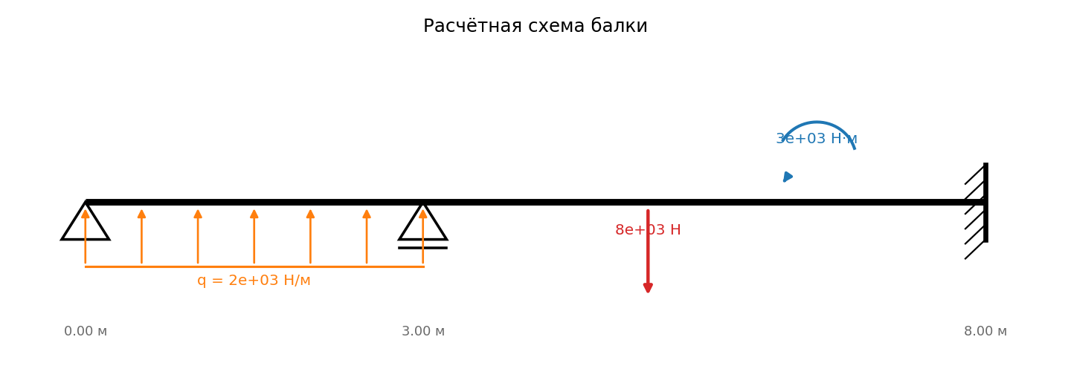
Рисунок 1 — расчётная схема балки

2. Определение опорных реакций
Число неизвестных опорных реакций превышает число уравнений статики (4 неизвестных против 3 уравнений равновесия) — система statically indeterminate (статически неопределима). Дополнительные уравнения совместности деформаций получены методом конечных элементов (балочный элемент Эйлера-Бернулли, метод перемещений): балка разбита на участки между опорами и точками приложения нагрузок, для каждого участка составлена матрица жёсткости 4×4, глобальная система собрана и решена относительно узловых перемещений/углов поворота при заданных опорных связях; реакции получены как усилия в связях.

Результат (реакции опор):
Опора, x, м | Тип | R, Н | M, Н·м
0 | шарнирно-неподвижная опора | 1.42e+03 | —
3 | шарнирно-подвижная опора | 9.92e+03 | —
8 | жёсткая заделка | 2.66e+03 | -5.05e+03

Проверка: ΣFy = 0 ≈ 0 — условие равновесия выполняется.

3. Построение эпюр Q(x) и M(x)
Внутренние усилия в произвольном сечении x определены методом сечений: поперечная сила Q(x) равна сумме проекций на ось y всех сил, приложенных по одну сторону от сечения; изгибающий момент M(x) — сумме моментов этих сил относительно центра сечения (правило знаков: момент положителен, если растянуты нижние волокна). Ниже приведены аналитические выражения по участкам (участки — между опорами, силами и границами распределённых нагрузок).
Участок 1: x ∈ [0; 3] м, ξ = x − 0
Q(x) = 1.42e+03 + -2e+03·ξ, Н
M(x) = 0 + 1.42e+03·ξ + -2e+03·ξ²/2 + 0·ξ³/6, Н·м
На границах участка: Q(0) = 1.42e+03 Н, Q(3) = -4.58e+03 Н; M(0) = 0.00142 Н·м, M(3) = -4.75e+03 Н·м.

Участок 2: x ∈ [3; 5] м, ξ = x − 3
Q(x) = 5.34e+03 Н (const)
M(x) = -4.75e+03 + 5.34e+03·ξ + 0·ξ²/2 + 0·ξ³/6, Н·м
На границах участка: Q(3) = 5.34e+03 Н, Q(5) = 5.34e+03 Н; M(3) = -4.75e+03 Н·м, M(5) = 5.93e+03 Н·м.

Участок 3: x ∈ [5; 6.5] м, ξ = x − 5
Q(x) = -2.66e+03 Н (const)
M(x) = 5.93e+03 + -2.66e+03·ξ + 0·ξ²/2 + 0·ξ³/6, Н·м
На границах участка: Q(5) = -2.66e+03 Н, Q(6.5) = -2.66e+03 Н; M(5) = 5.93e+03 Н·м, M(6.5) = 1.94e+03 Н·м.

Участок 4: x ∈ [6.5; 8] м, ξ = x − 6.5
Q(x) = -2.66e+03 Н (const)
M(x) = -1.06e+03 + -2.66e+03·ξ + 0·ξ²/2 + 0·ξ³/6, Н·м
На границах участка: Q(6.5) = -2.66e+03 Н, Q(8) = -2.66e+03 Н; M(6.5) = -1.06e+03 Н·м, M(8) = -5.05e+03 Н·м.

Максимальная (по модулю) поперечная сила: Q_max = 5.34e+03 Н при x = 3 м.
Максимальный (по модулю) изгибающий момент: M_max = 5.91e+03 Н·м при x = 5.01 м.


Рисунок 2 — расчётная схема (повторно, для сопоставления с эпюрами)
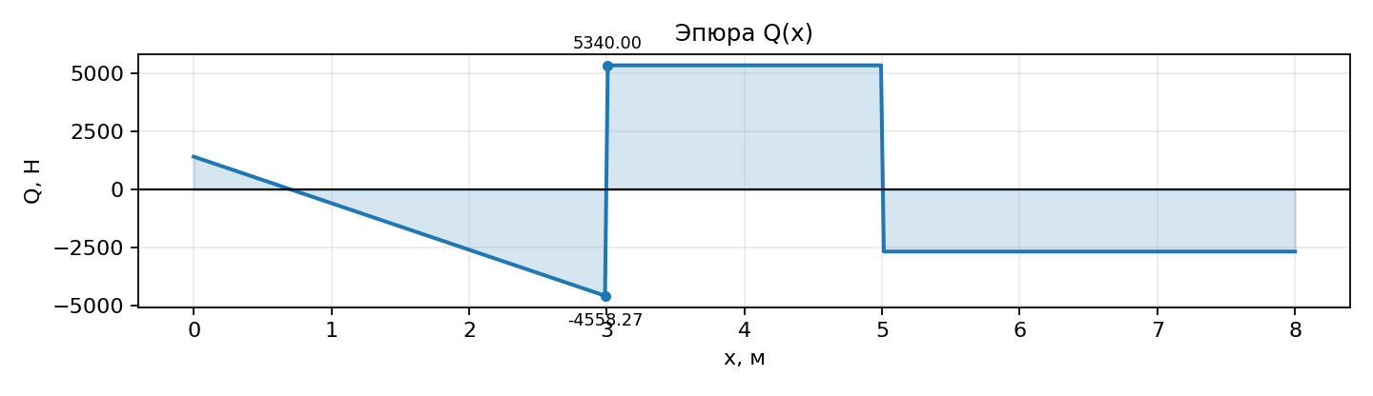
Рисунок 3 — эпюра поперечных сил Q(x)
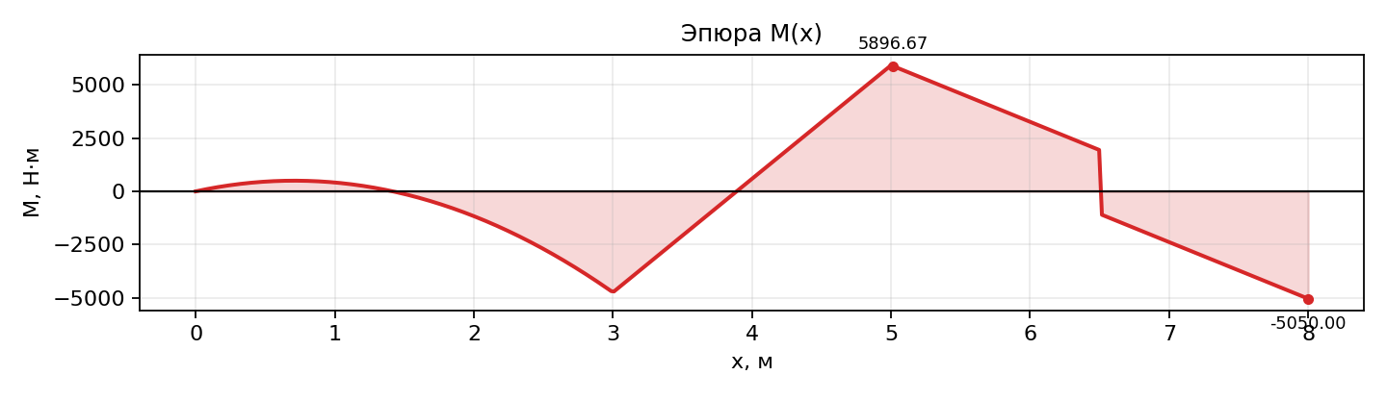
Рисунок 4 — эпюра изгибающих моментов M(x)

4. Геометрические характеристики сечения
Принято сечение: Прямоугольник b×h = 120.0×200.0 мм.
A = 2.4e+04 мм² = 0.024 м²
I_{x} = 8e+07 мм⁴ = 8e-05 м⁴
W_{x} = 8e+05 мм³ = 0.0008 м³

5. Проверка прочности
Условие прочности по нормальным напряжениям при изгибе:
σ_{max} = |M_{max}| / W_{x} ≤ [σ]
σ_{max} = 5913 / 0.0008 = 7.392 МПа
Допускаемое напряжение [σ] = 160 МПа.
Коэффициент запаса прочности: n = [σ] / σ_max = 21.65.
Условие прочности ВЫПОЛНЯЕТСЯ (σ_max ≤ [σ]).

6. Проверка жёсткости (прогибы)
Максимальный прогиб: v_max = -0.4708 мм при x = 5.227 м.
Допускаемый прогиб (по условию жёсткости [v] = L/250): [v] = 32.000 мм.
Условие жёсткости ВЫПОЛНЯЕТСЯ (|v_max| ≤ [v]).
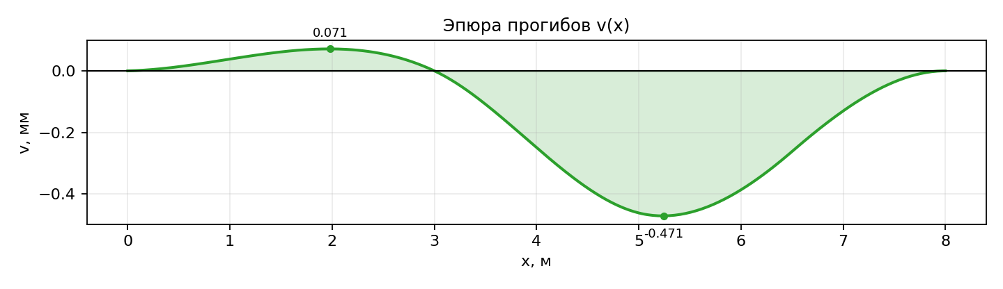
Рисунок 5 — эпюра прогибов v(x)

Вывод
В результате расчёта балки длиной L = 8 м определены опорные реакции, построены эпюры Q(x) и M(x), максимальный изгибающий момент составил M_max = 5.91e+03 Н·м. Для сечения «Прямоугольник b×h = 120.0×200.0 мм» максимальное напряжение σ_max = 7.39 МПа при [σ] = 160 МПа (коэффициент запаса n = 21.65); максимальный прогиб v_max = -0.4708 мм при допускаемом [v] = 32.000 мм. Балка удовлетворяет условиям прочности и жёсткости.

